Как отправить ответ на задание преподавателю.
Вы зашли на курс преподавателя. Скачайте теоретический материал. Изучайте.
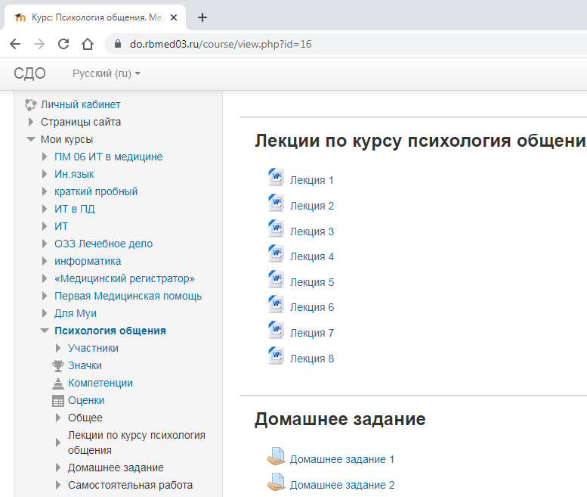
Значок предполагает загрузку вашего файла с ответом на задание. Файл может быть создан в Worde, Excel, Access и т.п. Сначала скачайте файл с заданием, щелкнув по этому значку. Затем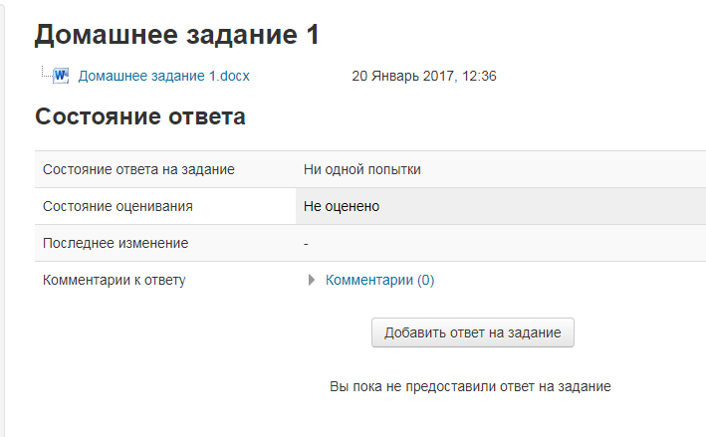

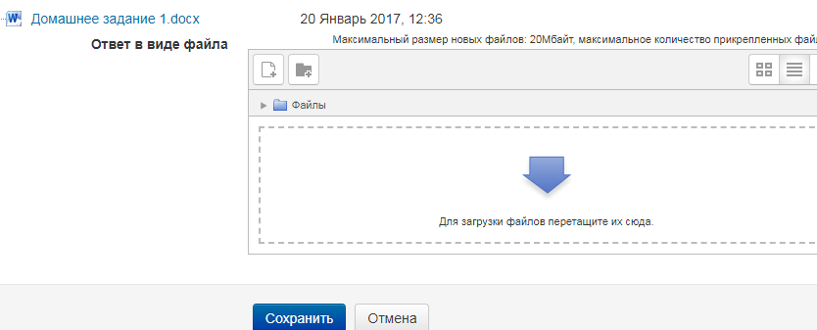
Загрузите свой ответ в область со стрелкой и обязательно щелкните по Сохранить
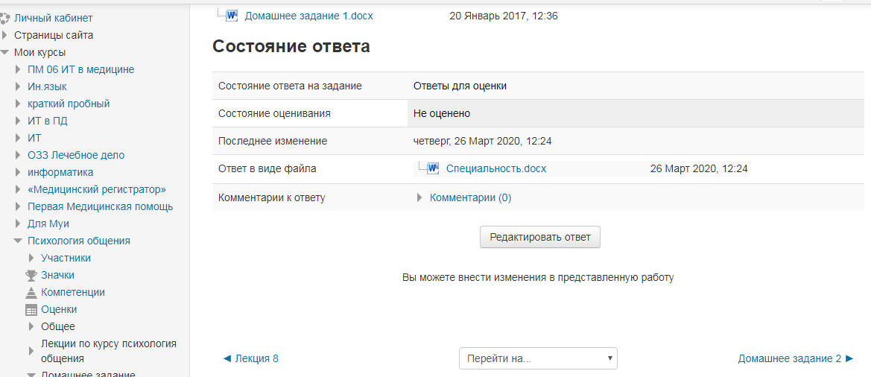
Здесь можно просмотреть оценку

